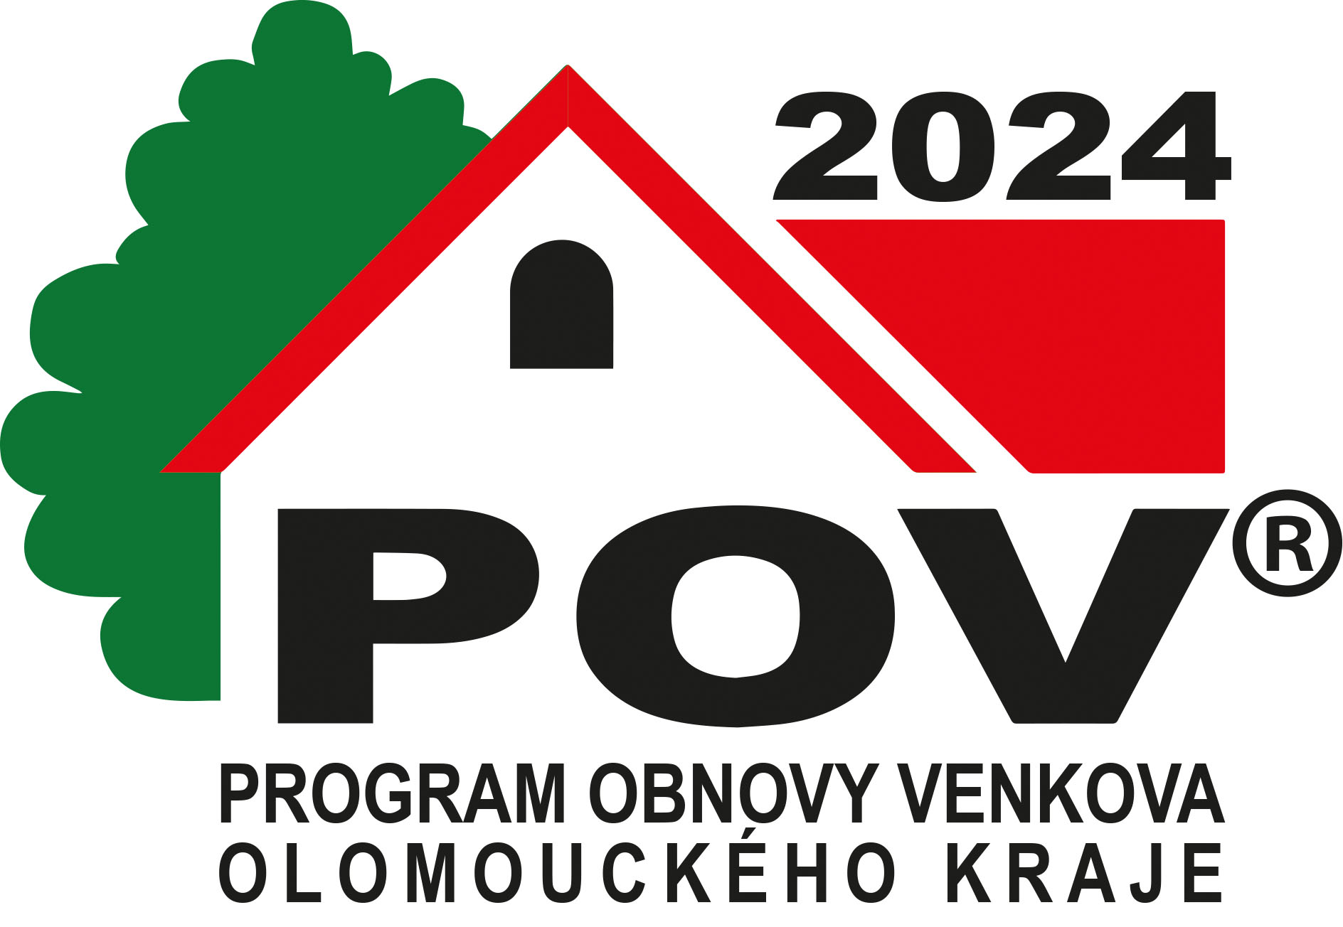
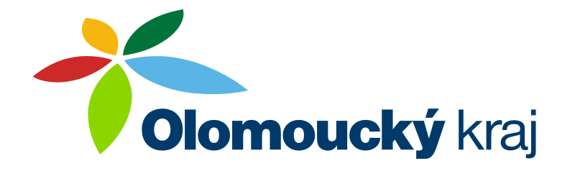

Obci Prostějovičky, Prostějovičky 67, IČ: 00288667, byla v rámci Programu obnovy venkova 2024 poskytnuta dotace na částečnou úhradu uznatelných výdajů na akci „Modernizace vytápění objektu MŠ Prostějovičky“. Celkové finanční náklady projektu činily 1.583.915,91 Kč. Dotace z Olomouckého kraje byla poskytnuta ve výši 600.000,- Kč.
